Michel CAMBRELIN - UFR Reims
michel.cambrelin@free.fr
JDV DIJON 12-14 déc. 2005

METHODES DE PREVENTION DU RISQUE CHIMIQUE

INTRODUCTION :
Les établissements industriels et commerciaux utilisent une très grande diversité de produits chimiques, et ce dans pratiquement tous les secteurs d’activité.
Il n’y a pas de produit chimique sans danger ; on distingue 3 catégories de danger :
- les dangers physico-chimiques : explosif, inflammable, comburant (= source d’O2, cause potentielle d’incendie ou d’explosion), présentant des risques de réaction brutale intervenant dans des conditions particulières, ou pouvant évoluer chimiquement dans le temps vers une dangerosité plus grande.…
- les dangers physiologiques : toxiques, cancérogènes, mutagènes, toxiques pour la reproduction, corrosif, irritant, sensibilisant.
- les dangers pour l’environnement.
La réglementation prescrit aux employeurs d’effectuer une évaluation des risques professionnels et de mettre en place une politique de prévention (cf. topo « Réglementation de la prévention du risque chimique » de Séverine MOULONGUET – Besançon).
Ces dangers nécessitent une évaluation concertée des risques qui devra déboucher sur l’adoption de mesures de prévention afin d ‘ éviter la survenue d’accidents du travail ou de maladies professionnelles.

A – EVALUATION DES RISQUES CHIMIQUES .
Elle comprend 3 étapes principales :
- Identification des risques par l’inventaire des produits utilisés dans l’établissement, un atelier ou un poste de travail.
- Hiérarchisation des risques potentiels
- Evaluation des risques
Pour appliquer cette démarche, il est souhaitable que l’employeur, responsable légal de l’évaluation des risques, mette en place un groupe de travail réunissant les différents acteurs concernés : médecin du travail, représentants du personnel, encadrement, agents des organismes de contrôle, etc.…
I – Identification des risques .
Alors que l’identification des « risques potentiels » liés au bruit, au travail en hauteur et à l’utilisation d’outils coupants est relativement aisée, il en est tout autrement pour le risque chimique. La multiplicité des produits utilisés dans l’entreprise rend souvent cette première étape difficile à réaliser
Elle repose sur l’inventaire de tous les produits utilisés. De la qualité de cette étape dépendent les suivantes. Le responsable désigné pour cet inventaire pourra s’aider des relevés du service achats.

1) La liste complète des produits utilisés sera donc établie, en précisant :
- le nom du produit ou sa référence
- la quantité utilisée dans l’année
- la fréquence d’utilisation
- la zone de travail où il est utilisé

2) l’analyse de l’étiquetage
Elle apporte les premières informations sur le risque chimique de chaque produit (cf. le topo de Besançon : « classement des substances et étiquetage ») :
- nom du produit , éventuellement nom chimique de certains constituants dangereux
- les 10 pictogrammes , symboles des dangers les plus importants
- les phrases de risque R
- les conseils de prudence S
- le nom et les coordonnées du fabricant ou du fournisseur

L'absence de symbole de danger ne signifie cependant pas que le produit est sans danger. En effet, la réglementation n'oblige à mettre le symbole et à indiquer en clair le nom de la substance dangereuse qu'à partir d'une certaine concentration, un certain degré d'inflammabilité ou un certain seuil de nocivité.
Par ex, pour les cancérogènes, seule la classification UE est prise en compte , pas celle du CIRC, et à condition que la concentration soit >= 0.1%.
Les seuils de concentration pour figurer par un pictogramme sont en effet de :
- >0.1% pour les Toxiques, (>0.5% pur les Reprotoxiques de cette catégorie)
- > 1% pour les nocifs (Xn) (5% pour les Reprotoxiques de cette catégorie), irritants (Xi), corrosifs (C),
3) L’analyse de la fiche de données de sécurité (FDS)
Elle constitue une démarche incontournable de l’identification des risques, par l’analyse de ses 16 rubriques obligatoires (cf. le topo de Besançon : « FDS ») .
Aucun produit chimique classé comme dangereux ne doit rentrer dans l’ entreprise sans être en possession de la fiche de données de sécurité.
4) autres sources d’informations
- fiches toxicologiques de l’INRS sur inrs.fr
- Base de données SEPPI :
http://www.cram-alsace-moselle.fr/Prevent/chimie/index.htm

II – Hiérarchisation des risques potentiels .
Après avoir effectué un inventaire aussi complet que possible des produits chimiques utilisés dans l’entreprise, se pose le problème d’exploiter ces informations pour hiérarchiser et établir des priorités en vue de déterminer une politique de prévention dans l’entreprise.
Cette hiérarchisation a pour objectif de faciliter la sélection des ateliers et / ou des postes de travail à étudier en priorité. Bien qu’elle ne dispense pas de l’étude de chaque poste, elle permet de commencer par ceux susceptibles de présenter les risques les plus élevés. Cette sélection est opérée en hiérarchisant les produits chimiques puis les ateliers en fonction de leur risque chimique potentiel.
Cette étape constitue un pré-traitement à l’évaluation du risque au poste de travail et en cela, elle ne doit pas consommer trop de ressources. Les 2 méthodes que nous allons présenter ont cet avantage de ne s’appuyer que sur un minimum d’informations simples à obtenir, ne faisant pas appel à la métrologie.
- Principes généraux
On repère les postes de travail où :
- les produits les plus dangereux sont utilisés
- l’utilisation de ces produits est la plus fréquente, les quantités plus importantes
- le plus grand nombre de salariés sont concernés

- Méthode « HRP » de l’INRS.
Cette méthode est téléchargeable en pdf sur le site de l’INRS sous la réf. ND 2230-200-05.
Le risque toxicologique (santé) est ici évalué en fonction :
- d’une « classe de danger » cotée par gravité croissante de I à V, à partir de l’étiquetage et en particulier des phrases de risques R
- d’une « classe d’exposition potentielle » (en 5 items), elle-même définie en fonction d’une classe de fréquence d’utilisation et d’une classe de quantité (eux aussi en 5 items)…
Le risque potentiel résulte de la combinaison des 2 classes sus-mentionnées; à chaque combinaison est attribué un score. Avec ce score, il est possible de cumuler les risques potentiels liés à plusieurs produits dans un même atelier. Cette hiérarchisation peut être améliorée en tenant compte du nombre de salariés dans chaque atelier.
Cette méthode ne permet pas encore de traiter les risques chimiques potentiels où le danger résulte de l’utilisation d’un matériau et de la mise en oeuvre d’un procédé (ponçage de bois par exemple) et ceux générés par la réaction de divers produits chimiques entre eux.

Nous n’avons abordé ici que la hiérarchisation des risques toxicologiques. Le risque d’incendie-explosion peut de même être évalué en fonction de l’inflammabilité (par l’analyse des phrases R) et du potentiel d’allumage (elle-même fonction de la quantité stockée et des sources d’allumages)
L’impact environnemental pourra être évalué en fonction du danger (fonction des phrases R, classification des déchets dangereux, état physique) et du transfert potentiel (quantité utilisée, quantité stockée).

Résultat : score HRP
- score >10 000 => priorité forte
- 100< score<10000 => priorité moyenne
- score <100 => priorité faible

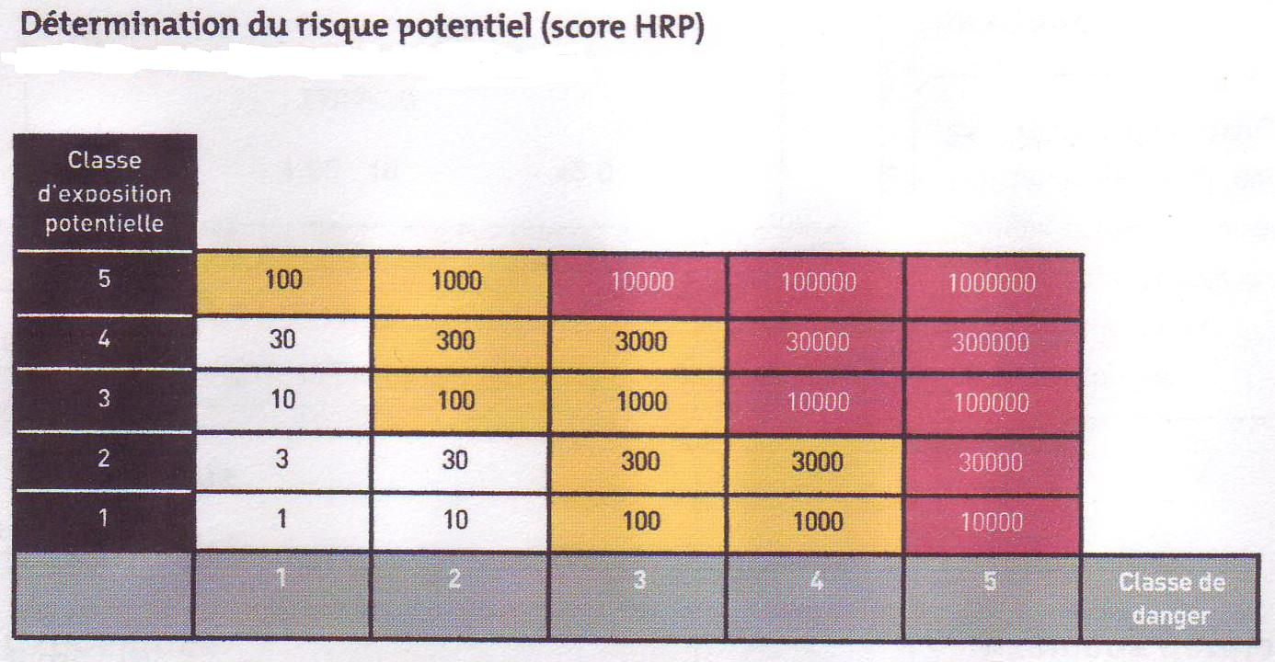
=> Classement des situations prioritaires : postes de travail, process, produit…

- Méthode OPER@.
Disponible sur le site de la CRAM Bourgogne-Franche-Comté : http://www.cram-bfc.fr/opera/page1.htm
Outil de Première Evaluation du Risque chimique par l’Analyse de l’activité, conçu pour quantifier la gravité du risque chimique d’une opération et pour en orienter la réduction. Il est destiné à l’étude de chaque opération effectuée au cours d'un poste de travail, l'opération étant définie par le couple : procédé de travail et produits mis en oeuvre
OPER@ permet aussi de faire des évaluations comparatives et prévisionnelles sur les différents paramètres du couple procédé/produits :
- pour un même produit, OPER@ permet de comparer le niveau de risque chimique des différents procédés de travail envisagés (la température d'utilisation, le niveau d'automatisation du travail, ...).
- pour un même procédé, OPER@ permet de comparer le niveau de risque chimique des différents produits envisagés (inflammables, toxiques, corrosifs ...).
Ainsi, la gravité du risque chimique de l'opération se traduit par une évaluation chiffrée du niveau de risque, qui prend en compte :
- le danger des produits ;
- le danger du procédé ;
- l'exposition de l'opérateur ;
- les mesures de prévention.

Principe de fonctionnement : Le niveau de gravité du risque chimique est calculé par la formule suivante :
GR = ( A/B + C) x D

Dans cette formule, on distingue les facteurs A, B, C et D :

- Le facteur A est la somme des valeurs attribuées à chaque phrase R de catégorie A, c'est à dire celles relatives aux dangers atténuables pour lesquels une protection efficace peut être mise en place

- Le facteur B représente la minoration de A qui peut être obtenue si tous les conseils de prudence mentionnés sur l'étiquette ou la fiche de données de sécurité sont respectés.

B prendra alors les valeurs suivantes :

B = 2 lorsque tous les conseils de prudence (phrases S) mentionnés sur l 'étiquette sont respectés durant la phase opératoire considérée,
B = 1 lorsqu'un seul conseil de prudence indiqué sur l'étiquette n'est pas respecté, ou s'il n'y a pas de conseils de prudence sur l'étiquette.

- Le facteur C est la somme des valeurs attribuées à chaque phrase R de catégorie C, c'est à dire celles relatives aux dangers non atténuables pour lesquels aucune protection n'est totalement efficace. Ces phrases R caractérisent les effets CMR

- Le facteur D permet de prendre en compte l'exposition de l'opérateur en fonction des critères suivants :

- la nature de la ventilation,
- le degré d'automatisation de l'opération réalisée.
- les risques :
- d'asphyxie,
- de brûlure,
- d'incendie ou explosion,
- d'effets sur la santé.

En pratique : Des grilles de recueil d’informations sur les produits chimiques utilisés et les conditions d’utilisation sont téléchargeables sur le site. Le calcul peut alors s’effectuer en répondant aux questions sur le site.
Résultat : le niveau de gravité GR s’interprète comme suit :
- GR<5 : gravité très faible => action non prioritaire
- 5<GR<20 : gr. faible => action recommandée
- 20<GR<40 : gr. moyenne => action nécessaire
- 40<GR<60 : gr. élevée => action urgente
- GR>60 : gr. très élevée => action correctrice immédiate . ou l’arrêt de l’opération

Limites : OPER@ étant une méthode d'évaluation de la gravité du risque chimique d'une opération donnée, elle ne prend pas en compte les aspects liés à la fréquence de l'exposition des salariés, à la durée de chaque exposition, aux quantités de produits mises en jeu et aux équipements de protection individuelle éventuellement portés.

III – EVALUATION DES RISQUES.
Elle va se concentrer en priorité sur les ateliers et procédés à risque le plus élevé repérés à l’étape précédente.
Ces priorités d’évaluation seront répertoriées par groupes homogènes d’exposition (GEH) , c’est à dire un ensemble de personnes ou de postes de travail pour lesquels on estime que l’exposition est de même nature et d’intensité similaire. Ceci permet d’organiser la phase suivante d’évaluation des risques.
La constitution d’un GEH peut s’effectuer selon 3 approches :
- l’approche « agent chimique » : utilisation des agents chimiques à risque potentiel élevé
- l’approche « unité de travail » :sur une zone de travail caractérisée par un risque global important
- l’approche « procédé » : pour tous les travailleurs affectés à un procédé de fabrication associé à un risque potentiel élevé

Les différentes étapes d’évaluation seront donc effectuées pour chaque GEH.
On analysera :

1) observation des conditions réelles d’utilisation des produits :
- Nombre de salariés exposés au niveau du GEH
- Quantités utilisées
- Fréquence d’utilisation (caractère habituel ou occasionnel ) => Durée d’exposition au risque ;
- Association des différents produits au niveau du poste de travail => risque de réactions chimiques ? potentialisation ou addition des effets nocifs ? repérage d’utilisation éventuelle de produits incompatibles.
- Conditions climatiques du local : température (à comparer au point d’éclair des produits), climatisation, hygrométrie, pouvant influer sur la diffusion des aérosols, sur la toxicité ;
- Existence de protections collectives appropriées
- Port éventuel de protections individuelles : adéquation avec le risque, observance du port.

2) données médicales des salariés (exclusivité du médecin du travail) :
- accidents du travail et maladies professionnelles déclarés au sein du GEH
- Données de l’interrogatoire des opérateurs : plaintes des utilisateurs des produits, signes cliniques d’intoxication.

3) Evaluation quantitative de l’exposition
a) métrologie d’ambiance
L’analyse de l’air ambiant évalue l’exposition respiratoire (et seulement celle-là) des opérateurs. On y détectera les produits repérés à l’étape précédente comme étant à la fois les plus dangereux et les plus probablement présents dans l’atmosphère du lieu de travail.
On privilégiera les prélèvements actifs (par pompage) au niveau des voies respiratoires d’un opérateur, selon une stratégie prédéfinie (période représentative du travail habituel, durée, emplacement) à l’issue des étapes précédentes.
Le résultat du dosage sera comparé à la Valeur Limite d’Exposition (VLE), à ne pas dépasser, et à la Valeur Moyenne d’Exposition (VME) du produit, à condition bien sûr que ces données existent.
S’il n’y a qu’un seul polluant, ou plusieurs polluants n’agissant pas sur le même organe cible :
Si exposition <30% de VME => pas de prévention spécifique
30%< exposition<70% VME => prévention spécifique
Exposition > 70% VME => actions correctrices suivies d’évaluation de leur efficacité

Cas de plusieurs polluants agissant sur le même organe cible :
On applique la convention d’additivité, où R est l’indice de toxicité du mélange :
R = C1/VME1 + C2/VME2 + C3/VME3….
Si R<0,3 : pas d’autre mesure spécifique, sauf si fort risque de pénétration cutanée.
0,3<R<0,7 : mise en œuvre de mesures de prévention.
0,7<R<1 : actions correctrices puis contrôle de l’efficacité; en cas d’impossibilité, renforcement de la surveillance.
R>1 : mesures correctrices jusqu’à l’obtention de résultats de mesurage acceptables.
b) Biométrologie
Elle sera orientée par les résultats de la métrologie d’ambiance, qui permettra une recherche ciblée sur les toxiques auxquels les salariés sont le plus exposés.
Elle a l’avantage de tenir compte de toutes les voies de pénétration, des particularités physiologiques de l’individu, et reflète son niveau de risque réel .
Bien entendu, il faut qu’il existe pour ce toxique un indicateur biologique d’exposition (IBE).
On évalue ainsi le niveau d’intoxication de chaque salarié du GEH.
Interprétation : Il faut cependant tenir compte de la spécificité de cet IBE : le métabolite dosé peut provenir par exemple pour une part d’un apport alimentaire, du métabolisme d’autres substances, et certains autres toxiques ou médicaments peuvent interférer avec son métabolisme.

B – MISE EN ŒUVRE DE MESURES DE PREVENTION DU RISQUE CHIMIQUE.

Elle découle des risques repérés et évalués au sein de chaque GEH.
I – Supprimer le risque : prévention intégrée.
1) substitution des produits et procédés les + dangereux.
..Par des autres substances et procédés les moins toxiques possibles.
Ce principe doit s’appliquer en priorité pour les produits CMR, qui n’ont pas de valeur-seuil toxique.
2) Procédé en vase clos
Le produit est mis de préférence en légère dépression par rapport à l’ambiance de travail. Toutes les opérations susceptibles de mettre le personnel en contact avec le produit sont automatisées.
Ce principe a par exemple supprimé les intoxications au chlorure de vinyle monomère (cancérigène pour le foie).
II – Prévention collective.
- Technique : captage et ventilation
L’aération est réglementée par les articles R 232-5 et suiv du CdT.
a) principes généraux :
- La ventilation sera d’autant plus efficace que le captage sera proche de la source d’émission.
- Enveloppement maximum de la zone de production (capotage…)
- L’opérateur ne doit pas être situé entre le captage et la source de pollution : il doit être dans un flux d’air propre.
- Utilisation des mouvements naturels des polluants (jets de particules, mouvts ascendants d’air chaud) pour une efficacité améliorée dans les débits les plus faibles.
- flux d’aspiration uniforme au niveau de la zone de captage pour éviter les turbulences.
- Compenser l’air ainsi capté par des entrées d’air correspondantes

La ventilation générale n’est qu’un complément du captage ; elle peut cependant suffire pour les polluants peu toxiques.

b) procédés de captage

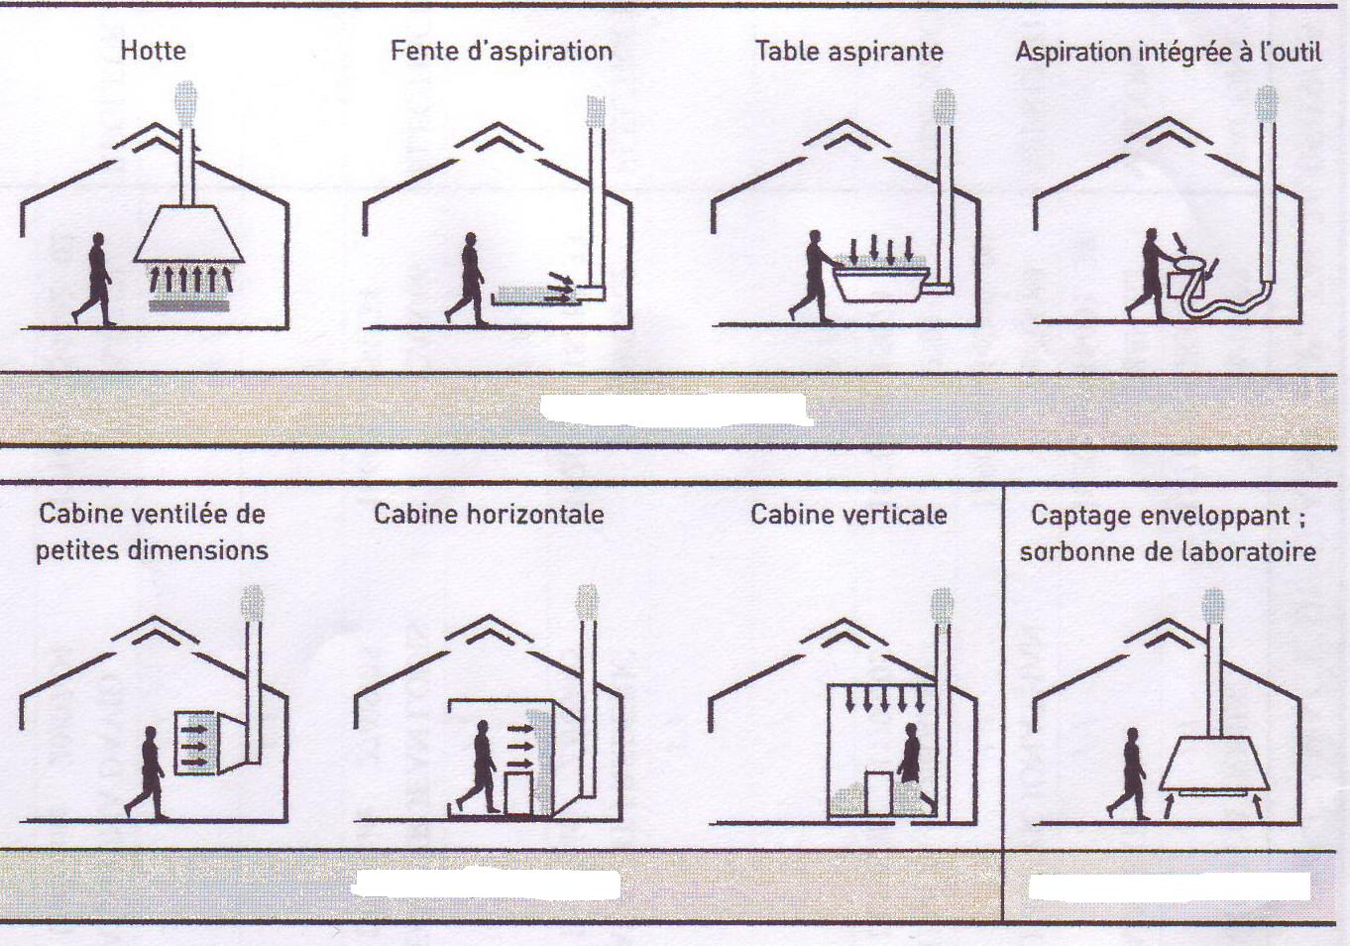

Ces protections collectives doivent faire l’objet de vérifications régulières (tous les 6 mois à 1 an) afin d’en maintenir l’efficacité : ce point est souvent négligé.

c) procédés humides
L’utilisation d’eau au cours de certaines opérations permet de limiter le dégagement de poussières toxiques (ex pour le sablage des parois, scies humidifiées pour le découpage des pierres : limitent la dispersion de silice).

d) contrôle de l’exposition
Par la métrologie d’ambiance et la biométrologie, pour vérifier l’efficacité de cette prévention collective.

- méthodes organisationnelles
a) dès l’achat
Le responsable des achats doit porter son attention sur :
- la gestion des FDS, même pour les produits utilisés en petite quantité (essais)
- la recherche du meilleur compromis coût-efficacité/toxicité : choix à réviser périodiquement selon les évolutions techniques et les incidents rapportés.
- Les personnes qualifiées à informer et à consulter : chefs de service, responsable sécurité, médecin du travail, CRAM, CHSCT…
b) sur le lieu de travail
- limitation du nombre de salariés exposés
- rotation du personnel
- limitation de l’accès et signalisation
- systèmes d’alarmes, secours, évacuation
- notices de postes informant le travailleur des risques auxquels il est exposé ; formation du personnel à ces risques et aux premiers soins d’urgence (cf topo réglementation)
- règles d’hygiène : aliments, boissons, tabac (R231-54-10 ; R231-56-8).
c) jusqu’au stockage et à l’élimination
- définition d’un endroit réservé au stockage : facilement accessible (pompiers…) à l’écart du lieu de travail ; aménagé en fonction de la dangerosité des produits (risque d’incendie, d’explosion); existence de dispositifs permettant de retenir une fuite éventuelle (bacs de rétention …)
- établissement d’un plan de stockage et tenue d’un registre des stocks => limitation de la quantité stockée ; élimination des produits qui ne sont plus utilisés
- surveillance de la non dégradation des emballages (fonction du temps, des conditions climatiques, des propriétés chimiques…)
- séparation des produits incompatibles entre eux (ex : inflammables et comburants) => Cf item n° 10 de la FDS.
- contrôle de l’étiquetage de chaque produit stocké
- transvasement : emploi de récipient adapté au produit, utilisation de dispositif adapté au transvasement (pompe, EPI), duplication de l’étiquetage original.

3) suivi individuel (cf. topo réglementation)
- liste des salariés exposés
- fiche d’exposition
- examens médicaux
- Attestation d’exposition à la sortie de l’entreprise.
III – Protection individuelle.
Les EPI contre les risques chimiques se justifient dès que la protection collective ne peut être suffisante ou réalisable, ou lorsqu’il existe un risque de projection.
cf. les différents topos sur les EPI :
  - Protection respiratoire
  - Protection cutanée
  - Protection visuelle

Dr. Michel CAMBRELIN
UFR Reims
michel.cambrelin@free.fr

JDV DIJON 12-14 déc. 2005

Cf doc pdf téléchargeable sur le site INRS : TC70
Plutôt que le prélèvement passif, par diffusion de l’atmosphère à travers l’adsorbant d’un badge porté par l’opérateur.
Cf topo « VME-VLE » du JDV Nancy janv.2005.
On se reportera au document pdf téléchargeable sur le site de l’INRS : ND 2098, et à sa base de donnée METROPOL.
Cf. site de l’INRS : base de donnée BIOTOX, et son pdf téléchargeable ED791.
Cf. notice pdf INRS téléchargeable : ED753
Notices pdf INRS ED98 et ED780
Cf. notices pdf INRS ED112 et ED118

